****邀请函|2024国际培训产品博览会诚邀您的加入****

****2024国际培训产品博览会****

时间：2024年11月17日-19日

地点：江苏·昆山

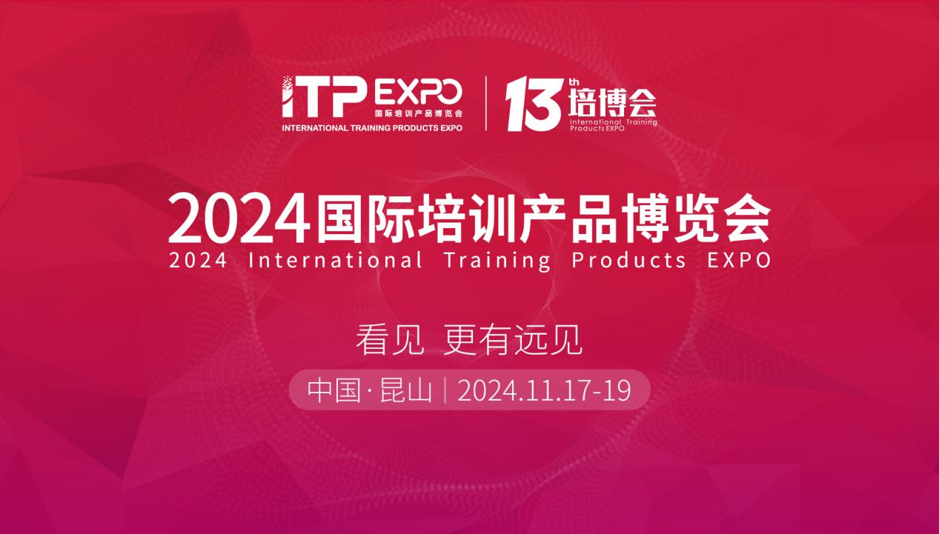

**展会简介**

【国际培训产品博览会】，简称“培博会”，已连续举办12届（2012-2023），是⼀个全球性、 综合性、国际化的培训产品博览交易会，影响带动⾏业百亿产值，是目前国内综合实力最强、规模最大、最具影响力的教育培训类展览会，被誉为“中国培训业发展风向标”之⼀，吸引了吴晓波、冯仑、樊登、余建军、恒洋、刘润、叶檀、大卫·柯维等600+行业大咖、全球政企名人和权威专家参与其中，积极推动中国教育文化产业“走出去、引进来”，促进中西文化交流，致力于让全球好 的产品找到好的通路。

**展会活动**

2024年11月17-19日，第13届国际培训产品博览会将在江苏·昆山举办，展会将延续“会、展、产、研、奖”五位一体展会模式，特别聚焦**【企培业发展趋势峰会】**和**【组织人才发展实践峰会】**两大峰会，协同**“年度国际培训产品展”**、**“订课狂欢节”**、**《中国企培业发展白皮书》**和**“培英颁奖盛典”**五大活动版块，为参展商和参会者提供一个交流思想、探索趋势、挖掘产品和拓展合作的国际化交流平台，让全球好的培训产品互通、互融、互生！

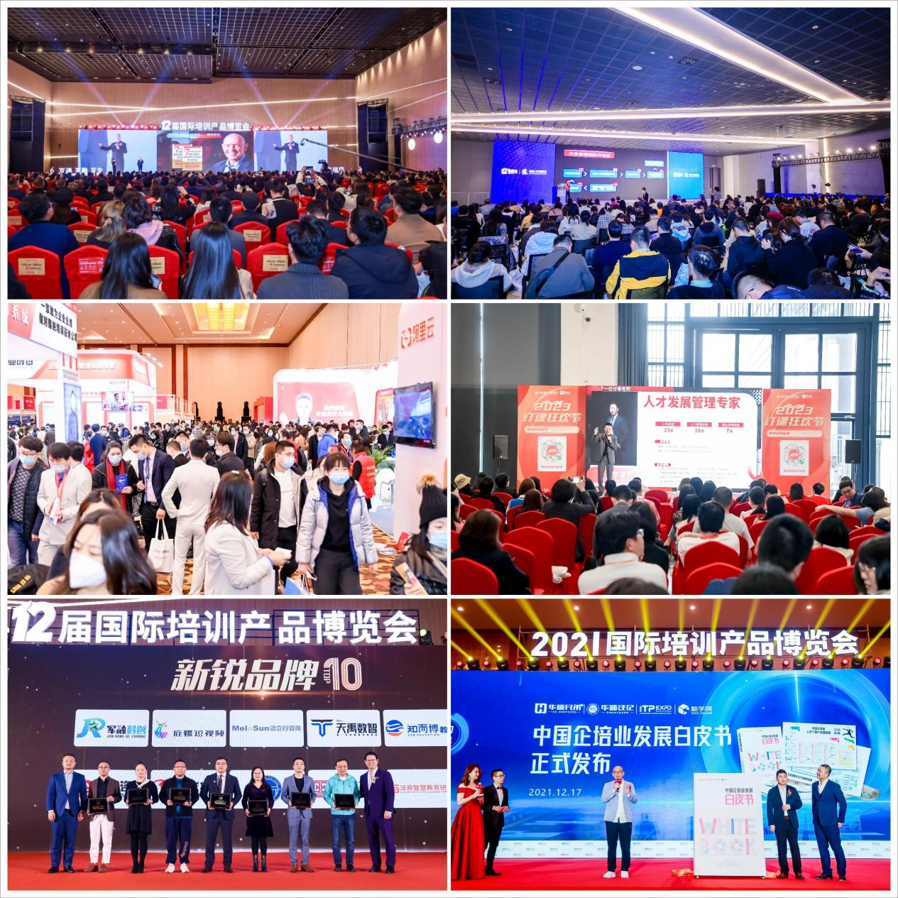

**展会规模**

预计展出面积超16000㎡，200多家实力展商和1200+主流产品集中展示，约10000+机构首脑、2000+人才发展从业者、600+专家名人500+教育科研从业者、30+大学校长参加本次培博会。

**展商类别**

培博会参展企业主要为“管理咨询培训、在线学习教育、互联网科技产品、企业家教育总裁班、版权学习产品、人力资源服务、培训周边、展会/杂志/出版、家庭/健康/亲子教育、标杆学习、户外训练、高校大学”等领域。

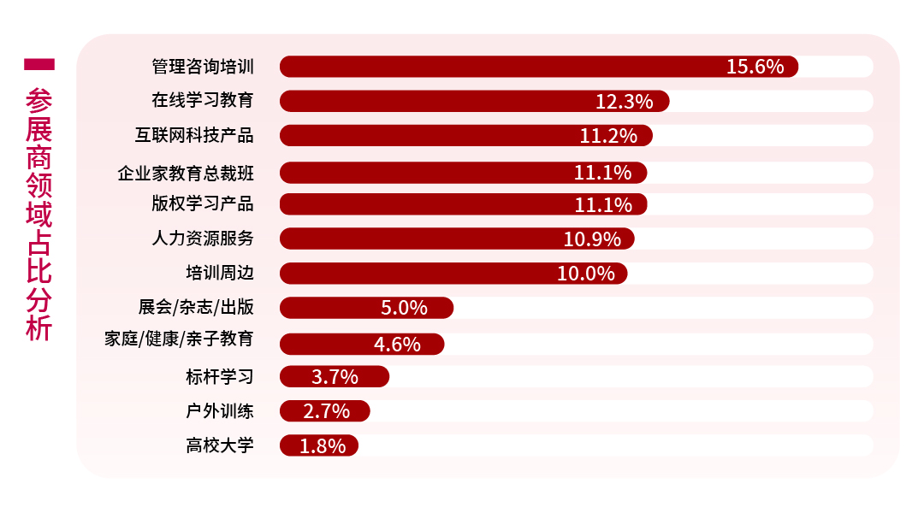

**参会观众**

**现场参加培博会的观众大多数为机构首脑决策者/中高层管理、企业培训师、**

**企业HR、师资采购人员、商业/自由讲师、互联网科研人员、企业大学/高校/职业学校、产品研发人员。**

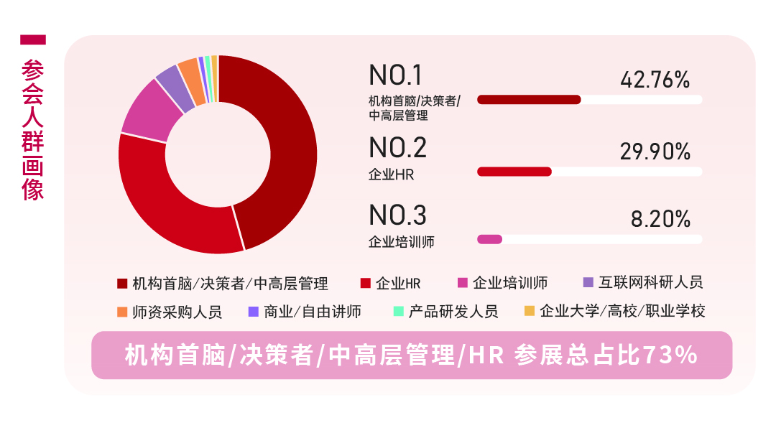

**作为培训行业资源链接的桥梁和纽带，【培博会】一直秉承着“中国智慧 世界输出”的使命，为行业突破、产品迭代和技术创新搭建交流平台，集中展示全球培训行业新趋势、新产品、新技术。**

****在此，国际培训产品博览会组委会全体，诚邀请您和您的企业共同参与本次盛会，携手探索培训行业的未来趋势，为行业上下游助力赋能！****

**赞助费用**  
特装展位： 36㎡/个，单价15万元

标准展位：9㎡/个，单价2-4万元

其他赞助：会刊内页4000元/页，椅背广告10万元独家，移动手提袋10万元独家，挂牌5万元独家，挂绳2万元独家。

**更多合作详情和优惠政策可下载**

**[2024培博会商务合作邀请函](https://itpexpo-1253359580.cos.ap-nanjing.myqcloud.com/pdf/202404/24/557d7b392ced5b8de47bcc70d0afd772.pdf)**

**联系方式**  
组委会：18923865602（微信同号）

